SANKT PETERBURG

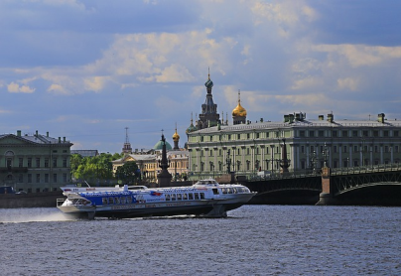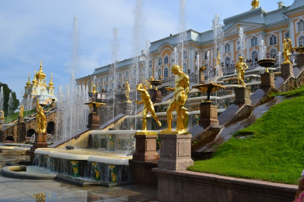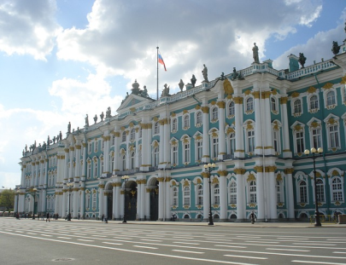737-2018

|  |  |
| --- | --- |
| **11.10.**  **četvrtak** | Sastanak grupe u zračnoj luci Split u 10,20 sati. Upoznavanje sa pratiteljem putovanja i prijava na let za Sankt Peterburg sa zaustavljanjem u Zagrebu. Nastavak leta i dolazak u zračnu luku *Pulkovo* u ***Sankt Peterburgu*** u 18,00 sati po lokalnom vremenu. Po dolasku transfer autobusom do hotela. Prijava u hotel. Po želji grupe večernja šetnja centrom grada te razgled nekadašnje ruske prijestolnice Sankt Peterburga: *Nevski Prospekt, palača Selskih – Beljezerskih, Ančikov most, park Katarine II, Dumska toranj,* Mogućnost organiziranog nastavka večernjeg razgleda grada (uz nadoplatu) autobusom i pješice uz razgled najzanimljivijih znamenitosti grada: *Palača Stroganov, Bankovski most sa zlatnim grifonima, Palača Jusupov u kojoj je ubijen Rasputin, muzej pisca Fjodora Dostojevskog, Izmailovsko – Troicka saborna crkva, egipatski most*,... Razgled završava spektaklom ***dizanja mostova*** uz glazbu ruskih skladatelja. Povratak u hotel. Noćenje. |
| **12.10.**  **petak** | Doručak. Polazak autobusom u panoramski razgled grada u pratnji lokalnog vodiča: *gradska vijećnica u Mariinskoj palači, čuveni hotel Angleterre u kojem se objesio Jesenjin, spomenik Petru I, Admiralitet, palača Menjšikov, zgrada Burze, krstarica Aurora čiji su hici označili početak Oktobarske revolucije, Plavi most – najširi most na svijetu*,... Posjet ***Katedrali Sv. Isaka*** čija je visoka kupola optočena zlatom i katedrali ***Sv. Petra i Pavla*** u kojoj se nalaze grobovi Romanovih. Slobodno vrijeme za osobne programe. Povratak u hotel. Noćenje. |
| **13.10.**  **subota** | Doručak. Odlazak metroom u posjet najznamenitijem ruskom muzeju ***Hermitage***, nekadašnjoj carskoj palači u kojoj se nalaze jedne od najvećih i najkvalitetnijih svjetskih zbirki umjetnina s djelima *da Vincija, Rafaela, Rembrandta, Matissa*,.... smještenih u raskošnom ambijentu nekadašnje carske rezidincije *Zimskom dvorcu*. Nakon razgleda slobodno vrijeme za osobne programe. Po želji grupe mogućnost odlaska autobusom do Peterhofa, ljetnog dvorca *Petra I Velikog*, kraljevske palače koja se još naziva ruskim „Versaillesom“. Obilazak dvorca, vrtova te čuvenih kaskada i vodoskoka. Povratak u S.Peterburg. Noćenje. |
| **14.10.**  **nedjelja** | Doručak. Odjava iz hotela. Polazak autobusom do ***Puškina - Carskog sela****,* rodnog mjesta velikog ruskog pjesnika A.S. Puškina. Posjet *palači Katarine I* i *Jantarnoj sobi* koja dominira palačom i koja slovi kao jedna od najzanimljivijih ostvarenja unutarnje dekoracije svih vremena. Šetnja parkom i slobodno vrijeme za odmor do transfera autobusom na aerodrom. Prijava na let za Split u 18,50 sati sa zaustavljanjem u Zagrebu. Dolazak u zračnu luku Split u 22,50 sati. |

**CIJENA ARANŽMANA:**

**Uplata kod prijave: 2.500,00 kn**

(promjenjiva stavka-ovisna o cijeni aviokarata) 20 – 24 putnika **5.190,00 kuna** ≈ 660 Eur

MOGUĆNOST OBROČNE OTPLATE 15 – 19 putnika **5.390,00 kuna**

(VISA SPLITSKE BANKE, DINERS, AMEX)

**Program uključuje:** prijevoz zrakoplovom na relaciji Split-St.Peterburg-Split sa uključenim avio pristojbama, ručnom prtljagom do 8kg i predanom prtljagom do 23 kg, smještaj u hotelu 3* u St. Peterburgu na bazi tri noćenja s doručkom, transfere autobusom i razglede prema navedenom u programu, ulaznice za Hermitage, Petropavlovsku katedralu, Izakijevsku katedralu, izlet u Puškin-Carsko selo sa prijevozom i uključenim ulaznicama, usluge lokalnog vodiča u Sankt Peterburgu na hrvatskom jeziku, putno zdrav. osiguranje GENERALI, osiguranje od posljedica nesretnog slučaja, jamčevina za turistički paket aranžman, zakonom propisan PDV, voditelja putovanja te organizaciju putovanja.

**Cijena ne uključuje:** odlazak autobusom na spektakl dizanja mostova - 20 Eur, vožnju brodom po kanalima rijeke Neve - 20 Eur, izlet Peterhof sa uključ. prijevozom, ulaznicom i lokalnim vodičem - 60 Eur **(informativne cijene za min. 15 prijavljenih)**, karte za javni gradski prijevoz, troškove osobne prirode

**Obvezna nadoplata za rusku vizu**: 550,00 kuna

**Preporuka:** uplata police osiguranja od rizika otkaza putovanja: 195,00 kuna

**OBAVEZNA PUTOVNICA – valjanost putovnice min. 6 mjeseci od dana izlaska iz Rusije**

**PUTOKAZI SPLIT, Mažuranićevo šetalište 14, tel: 021 455-038, R.V. 9,00 – 17,00 sati**

**mob: 099/26 424 26, www.putokazi-split.com; e-mail: ratka@**[**putokazi**](mailto:putokazi@yahoo.co.uk)**-split.com**

ID COD: HR-AB-21060271971